## 

РОСГИДРОМЕТ

Краснодарский центр по гидрометеорологии

и мониторингу окружающей среды – филиал ФГБУ «Северо-Кавказское УГМС» (Краснодарский ЦГМС)

**ЕЖЕДНЕВНЫЙ ГИДРОМЕТЕОРОЛОГИЧЕСКИЙ БЮЛЛЕТЕНЬ ПО КРАСНОДАРСКОМУ КРАЮ**

от 20 февраля 2024 г.

№ 51

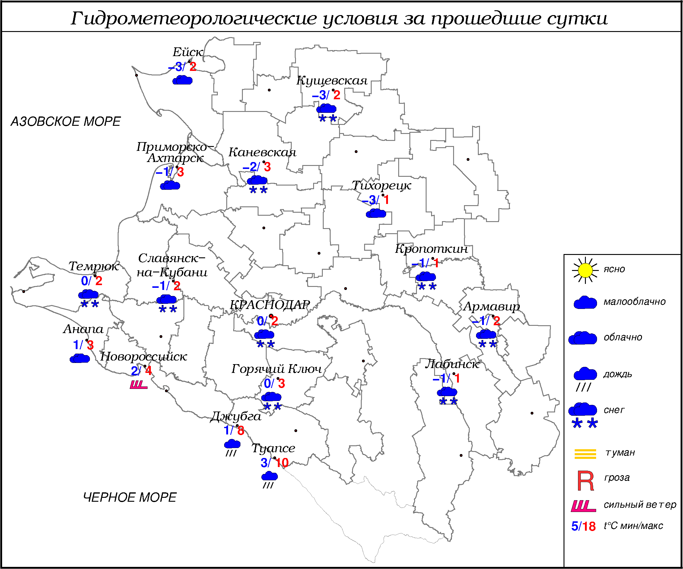

**ПРЕДУПРЕЖДЕНИЯ ОБ ОПАСНЫХ ЯВЛЕНИЯХ И НЕБЛАГОПРИЯТНЫХ**

**ГИДРОМЕТЕОРОЛОГИЧЕСКИХ УСЛОВИЯХ**

До конца суток 20.02, а также в течение суток 21.02 и 22.02.2024 в горах Краснодарского края (исключая муниципальное образование г.Сочи – зона прогнозирования ФГБУ СЦГМС ЧАМ) выше 1000 м лавиноопасно (ОЯ).

**ОБЗОР НЕБЛАГОПРИЯТНЫХ И ОПАСНЫХ МЕТЕОРОЛОГИЧЕСКИХ**

***ЯВЛЕНИЙ ЗА ПРОШЕДШИЕ СУТКИ***

***с 06.00 19 февраля до 06.00 20 феврвля***

Местами в крае наблюдался туман с видимостью 500-200 м, налипание мокрого снега на проводах и деревьях, гололёд, сильный ветер с порывами 19 м/с.

***ОБЗОР СЛОЖИВШИХСЯ НЕБЛАГОПРИЯТНЫХ И ОПАСНЫХ***

***АГРОМЕТЕОРОЛОГИЧЕСКИХ ЯВЛЕНИЙ***

В прошедшие сутки опасных и неблагоприятных агрометеорологических явлений не отмечалось.

***ПРОГНОЗ ПОГОДЫ***

***с 18.00 20 февраля до 18.00 21 февраля***

***по Краснодарскому краю***

Облачно с прояснениями. В отдельных районах небольшие осадки в виде дождя и мокрого снега, в горах снег. Ночью и утром местами туман, гололедно-изморозевое отложение. Ветер северо-восточный, восточный 3-8 м/с, днем местами порывы до 12 м/с. Температура воздуха ночью 0…-5°, местами в восточной половине края до -7°; днем 1…6°, местами в южной половине края до 10°; в горах ночью -2…-7°, днем -3…+2°.

На Черноморском побережье переменная облачность. Преимущественно без осадков. Ветер северо-восточный 6-11 м/с, местами порывы 12-14 м/с. Температура воздуха ночью +3…-2°, днем 6…11°.

***По г. Краснодару***

Облачно с прояснениями. Преимущественно без осадков. Ночью и утром в низинах и у водоемов туман. Ветер северо-восточный, восточный 3-8 м/с. Температура воздуха ночью -1…-3°, днем 4…6°.

***По территории муниципального образования город-курорт Сочи***

***(по данным ФГБУ «СЦГМС ЧАМ»)***

Переменная облачность. Преимущественно без осадков. Ветер северо-западный 5-10 м/с. Температура воздуха ночью 3…8°, днём 8…13°. Предгорья и низкие горы: ночью -2…+3°, днём 4…9°.

***ПРОГНОЗ ПОГОДЫ***

***на последующие двое суток: с 18.00 21 февраля до 18.00 23 февраля***

***по Краснодарскому краю***

Переменная облачность. Большую часть периода в отдельных районах слабые и небольшие осадки в виде дождя, ночью и утром с мокрым снегом, в горах снег. Ночью и утром местами туман, гололедно-изморозевое отложение. Ветер восточной четверти 4-9 м/с, днем местами порывы до 12 м/с. Температура воздуха 22.02 ночью +1…-4°, местами в восточной половине края до -6°, днем 3…8°, в южной половине края до 11°, 23.02 ночью +2…-3°, днем 5…10°, в южной половине края местами до 14°; в горах ночью -1…-6°, днем -1…+4°.

На Черноморском побережье переменная облачность. В начале периода преимущественно без осадков, в остальную часть периода местами небольшие осадки, преимущественно в виде дождя. Ветер восточной четверти 6-11 м/с, местами порывы 12-14 м/с. Температура воздуха 22.02 ночью 0…+5°, днем 6…11°; 23.02 ночью 3…8°, днем 8…13°.

***По г. Краснодару***

***с 18.00 21 февраля до 18.00 23 февраля***

Переменная облачность. Преимущественно без осадков. Ветер восточной четверти 4-9 м/с. Температура воздуха 22.02 ночью 0…-2°, днем 7…9°; 23.02 ночью 0…+2°, днем 10…12°.

***По территории муниципального образования город-курорт Сочи***

***(по данным ФГБУ «СЦГМС ЧАМ»)***

**22 февраля**. Переменная облачность. Местами небольшой дождь. Ветер северо-западный 7-12 м/с. Температура воздуха ночью 2...7°, днем 9...14°. Предгорья и низкие горы: ночью -3…+2°, днем 4...9°.

**23 февраля**. Переменная облачность. Ночью временами дождь. Днем без осадков. Ветер юго-восточный 7-12 м/с. Температура воздуха ночью 2...7°, днем 9...14°. Предгорья и низкие горы: ночью -3…+2°, днем 6...11°.

***ФАКТИЧЕСКИЕ И ОЖИДАЕМЫЕ НЕБЛАГОПРИЯТНЫЕ И***

***ОПАСНЫЕ ГИДРОЛОГИЧЕСКИЕ ЯВЛЕНИЯ***

На реках края неблагоприятные и опасные гидрологические явления не наблюдаются.

На реках края неблагоприятные и опасные гидрологические явления не ожидаются.

***ОБЗОР НЕБЛАГОПРИЯТНЫХ И ОПАСНЫХ МОРСКИХ ЯВЛЕНИЙ***

Местами на Черноморском побережье отмечался сильный ветер с порывами 19 м/с.

***ПРОГНОЗ ПОГОДЫ И СОСТОЯНИЯ МОРЯ***

***Азовское море***

*(восточная половина моря)*

***с 18.00 20 февраля до 18.00 21 февраля***

Днем переменных направлений до 5 м/с. Без существенных осадков. Ночью и утром в юго-восточной части моря местами дымка, временами туман. Ветер ночью восточный, юго-восточный 5-10 м/с. Температура воздуха ночью -3...+2°, днем 0...+5°.

Высота волн 0,2-0,7 м. На северо-востоке Таганрогского залива дрейф льда, по северу залива первичные формы льда.

***Черное море***

*(прибрежная зона от Анапы до Джубги)*

***с 18.00 20 февраля до 18.00 21 февраля***

Ветер северо-восточный 5-10 м/с, порывы 12-14 м/с. Без существенных осадков. Высота волн 0,7-1,2 м. Видимость более 2 км. Температура воздуха ночью -2…+3°, днем 5…10°.

***Черное море***

*(прибрежная зона от Джубги до Магри)*

***с 18.00 20 февраля до 18.00 21 февраля***

Ветер северный, северо-восточный с переходом во второй половине дня на западный, юго-западный 5-10 м/с. Преимущественно без осадков, вечером 20.02 небольшой дождь, переходящий в мокрый снег. Видимость более 2 км. Высота волн 0,5-1,0 м. Температура воздуха ночью -1...+4°, днем 6...11°.

***Черное море***

*(прибрежная зона от Магри до Веселого)*

***(по данным ФГБУ «СЦГМС ЧАМ»)***

***с 18.00 20 февраля до 18.00 21 февраля***

Ветер северо-западный 6-11 м/с. Без осадков. Видимость более 2 км. Высота волн 0,2-0,7 м. Температура воздуха ночью 3…8°, днём 8…13°.

***ИНФОРМАЦИЯ ПО МОНИТОРИНГУ ЗАГРЯЗНЕНИЯ ОКРУЖАЮЩЕЙ СРЕДЫ***

По данным сети пунктов наблюдений, на территории Краснодарского края экстремально высокого уровня загрязнения окружающей среды не зарегистрировано.

По данным наблюдений метеостанций края, мощность экспозиционной дозы гамма-излучения не превышала естественного радиационного фона.

Заместитель начальника ФГБУ «Северо-Кавказского УГМС» -

начальник Краснодарского ЦГМС В.В. Оганов

Краснодар, ул Рашпилевская, 36,тел. 262-41-61